Java程序设计实验报告

学号： 1173710105
姓名： 曾钰城
专业： 软件工程
班级： 1737101

哈尔滨工业大学

实验五：集合对象程序设计

一、实验目的
1）了解集合的概念和基本接口
2）掌握增强for循环语句
3）掌握范型的应用
4）掌握基本集合对象ArrayList的应用

二、 实验内容
1）将 OOBMI改造为CollectionBMI类；将CollectionBMI中的Student[] students改造为ArrayList<Student> students；
2）改造genStudents函数，将随机生成的学生对象保存到ArrayList<Student> students中。
3）增加inputStudents函数和相关的isExists函数，不要求用户输入学生人数，通过询问用户是否继续输入来决定是否继续输入学生，并判断输入的学生是否已经存在，如果不存在则将输入的学生对象保存到ArrayList<Student> students中。
4）增加五个comparator子类(内部类)，能够利用Collections.sort函数对学生分别按照学号、姓名、身高、体重、BMI进行排序
5）改造printStatics函数，该函数可以打印所有学生基本信息（利用增强for语句），以及统计结果信息。打印时，每个学生的信息打印为一行，为了清晰，学号、姓名、身高、体重和计算后的bmi值之间用制表符(\t)隔开；打印完学生信息后，打印BMI统计信息。
6）分别改造统计bmi的均值、中值、众数、方差等统计信息的4个函数。
7）改造menu函数，提供输入学生、随机生成学生、打印学生、5种排序、打印统计信息、退出程序等10个菜单功能，用户输入指定选项后，运行相应函数功能。
8）在CollectionBMI的main函数中，调用menu函数，测试运行各项功能。
注意，身高、体重、及bmi等数值均需保留两位小数的格式进行存储和显示。

三、实验结果
注意：将程序代码和运行结果截图粘贴在此处，注意源代码中注释行数不少于全部代码的1/3, 程序源代码请压缩后上传，压缩文件按照 学号.zip 进行命名，注意源程序于报告请分别上传到不同的文件夹中！

程序代码：
package edu.hit.java.exp3.hit1173710105;

import java.util.*;

public class CollectionBMI
{
public static void main(String[] args)
{
ArrayList<Student> studentlist = new ArrayList<Student>();//定义Student类数组列表，存放学生信息
int i = 100;//记录用户选择想执行功能序号的索引
int option;//记录用户对升序和降序的索引
Student student = new Student();
do
{
i = menu();// 获取用户想执行功能
if (i>=3&&studentlist.isEmpty())// 判断是否是非法操作
{
System.out.println("非法操作，请输入学生信息之后再进行此项操作");
i = 100;//重置i
}
switch (i)
{
case 1:
// 增加学生信息
addStudents(studentlist);
break;
case 2:
// 自动生成学生信息
genStudents(studentlist, 10);
break;
case 3:
// 打印学生信息
printStatics(studentlist);
break;
case 4:
// 按学号大小对数组列表进行排序
option = AscOrDsc();//记录用户选择升序还是降序
//调用Collection.sort()，传进一个重写的比较器，实现对特定顺序的排序
if (option == 1)
{
Collections.sort(studentlist, student.new SortByIDAsc());//升序
printStatics(studentlist);// 打印学生信息
}
else if (option == 2)
{
Collections.sort(studentlist, student.new SortByIDDsc());//降序
printStatics(studentlist);// 打印学生信息
}
break;
case 5:
// 按姓名大小对数组列表进行排序
option = AscOrDsc();//记录用户选择升序还是降序
//调用Collection.sort()，传进一个重写的比较器，实现对特定顺序的排序
if (option == 1)
{
Collections.sort(studentlist, student.new SortByNameAsc());//升序
printStatics(studentlist);// 打印学生信息
}
else if (option == 2)
{
Collections.sort(studentlist, student.new SortByNameDsc());//降序
printStatics(studentlist);// 打印学生信息
}
break;
case 6:
// 按身高大小对数组列表进行排序
option = AscOrDsc();//记录用户选择升序还是降序
//调用Collection.sort()，传进一个重写的比较器，实现对特定顺序的排序
if (option == 1)
{
Collections.sort(studentlist, student.new SortByHeightAsc());//升序
printStatics(studentlist);// 打印学生信息
}
else if (option == 2)
{
Collections.sort(studentlist, student.new SortByHeightDsc());//降序
printStatics(studentlist);// 打印学生信息
}
break;
case 7:
// 按体重大小对数组列表进行排序
option = AscOrDsc();//记录用户选择升序还是降序
//调用Collection.sort()，传进一个重写的比较器，实现对特定顺序的排序
if (option == 1)
{
Collections.sort(studentlist, student.new SortByWeightAsc());//升序
printStatics(studentlist);// 打印学生信息
}
else if (option == 2)
{
Collections.sort(studentlist, student.new SortByWeightDsc());//降序
printStatics(studentlist);// 打印学生信息
}
break;
case 8:
// 按BMI大小对数组列表进行排序
option = AscOrDsc();//记录用户选择升序还是降序
//调用Collection.sort()，传进一个重写的比较器，实现对特定顺序的排序
if (option == 1)
{
Collections.sort(studentlist, student.new SortByBMIAsc());//升序
printStatics(studentlist);// 打印学生信息
}
else if (option == 2)
{
Collections.sort(studentlist, student.new SortByBMIDsc());//降序
printStatics(studentlist);// 打印学生信息
}
break;
case 9:
// 计算学生BMI的平均值,并打印
System.out.println("学生BMI的平均值为:" + String.format("%.2f", calculateAverageOfBMI(studentlist)));
// 计算学生BMI的中位数,并打印
System.out.println("学生BMI的中位数为:" + String.format("%.2f", calculateMedian(studentlist)));
// 计算学生BMI的众数
findMode(studentlist);
// 计算学生BMI的方差,并打印
System.out.println("学生的BMI的方差为:" + String.format("%.2f", calculateVariance(studentlist)));
break;
case 10:
// 程序结束，退出
System.out.println("It is the end!");
System.exit(0);
break;
default:
break;
}
} while (true);
}

/**
* 通过键盘输入，手动增加学生信息*/
public static void addStudents(ArrayList<Student> studentlist)
{
Scanner scanner = new Scanner(System.in);
String id = "";
String name;
float height;
float weight;
do
{
do
{
System.out.println("退出请在学号处输入exit");//给出退出学生信息输入的条件
System.out.print("请输入学生学号:");
id = scanner.next();
if(id.toUpperCase().equals("EXIT"))//判断是否是退出输出
return;
if(id!="" && isExists(id, studentlist))//判断输入的学号是否是已经存在
{
System.out.println("该学号已经存在，请重新输入");
continue;
}
} while (id==""||id==null);//判断用户输入的学号是否是合法

System.out.print("请输入学生姓名:");
name = UpperFirstLetter(scanner.next());
System.out.print("请输入学生身高(单位m):");
height = scanner.nextFloat();
System.out.print("请输入学生体重(单位kg):");
weight = scanner.nextFloat();
//根据输入的信息生成一个新的Student对象实例，并增加到数组列表的末尾
studentlist.add(new Student(id,name,height,weight));
}while(true);

}

/**打印生徐还是降序的选择菜单，并返回用户的选择*/
public static int AscOrDsc()
{
Scanner scanner = new Scanner(System.in);
System.out.println("1.升序");
System.out.println("2.降序");
System.out.print("请选择:");
return scanner.nextInt();
}

/**
* 随机生成指定数量的学生信息
*/
public static void genStudents(ArrayList<Student> studentlist, int num)
{
String id;// 学生ID
String name;// 学生姓名
float height;// 学生身高
float weight;// 学生体重
for (int i = 0; i < num; i++)
{
do
{
id = RandomGenerateID();// 生成学生ID
} while (isExists(id, studentlist));// 判断学生的ID时候已经存在

name = RandomGenerateName();// 随机生成学生名字
height = nextFloat(1.5f, 2.0f);// 生成指定范围1.5~2.0的浮点数
weight = nextFloat(45f, 100f);// 生成指定范围455~100的浮点数
//根据生成的的信息生成一个新的Student对象实例，并增加到数组列表的末尾
studentlist.add(new Student(id, name, height, weight));
}
}

/**
* 打印菜单，并且获取用户输入 返回这个输入所对应的功能的索引
*/
public static int menu()
{
String num = null;// 获取用户想执行功能
int i = 8;// 获取用户想执行功能
boolean flag = true;// 错误输入标志;
Scanner scanner = new Scanner(System.in);
do
{
if (flag)// 只打印一次菜单，避免重复
{
printMenuMessage();
}
num = scanner.nextLine();
// 检查非法输入，如果用户输入非数字，这再次输入
try
{
i = Integer.parseInt(num);
flag = true;
} catch (Exception e)
{
flag = false;
}
if (!flag)
{
System.out.println("输入有误，请重新输入:");
}
} while (!flag || i > 10 || i < 0);
return i;
}

/**
* 打印菜单信息
*/
public static void printMenuMessage()
{
System.out.println("本程序功能：");
System.out.println("1.手动输入学生信息");
System.out.println("2.随机生成学生信息");
System.out.println("3.打印学生信息");
System.out.println("4.按学号进行排序");
System.out.println("5.按姓名进行排序");
System.out.println("6.按身高进行排序");
System.out.println("7.按体重进行排序");
System.out.println("8.按BMI进行排序");
System.out.println("9.查看学生BMI统计信息");
System.out.println("10.退出程序");
}

/**
* 生成一个指定范围min~max的浮点数
*/
public static float nextFloat(final float min, final float max)
{
return min + ((max - min) * new Random().nextFloat());
}

/**
* 随机生成一个201001~211001的学生ID*/
public static String RandomGenerateID()
{
Random random = new Random();
int i = random.nextInt(10000);
return (201001+i)+"";
}
/**
* 随机生成学生的名字
*/
public static String RandomGenerateName()
{
Random random = new Random();
String name = "";
for (int i = 0; i < 5; i++)// 学生名字长度为5
{
name += (char) (random.nextInt(26) + 'a');// 随机生成一个0~26的数，计算其余字母a的相对偏移量，得出一个ASCII码字符，连接成一个字符串
}
return UpperFirstLetter(name);
}

/**
* 将字符串的首字母改成大写，其余的字母改成小写，并返回*/
public static String UpperFirstLetter(String name)
{
name = name.toLowerCase();
return name.substring(0, 1).toUpperCase() + name.substring(1);// 将字符串的第一个字母变成大写，并且返回
}
/**
* 判断ID是否与已经存在，避免重复
*/
public static boolean isExists(String id, ArrayList<Student> studentlist)
{
for (int i = 0; i < studentlist.size(); i++)
{
if (studentlist.get(i) != null)// 数据合法性判断
{
if (id.equals(studentlist.get(i).getID()))
{
return true;// ID重复返回true
}
}
}
return false;// ID不重复返回false
}

/**
* 按格式打印所有学生的信息*/
public static void printStatics(ArrayList<Student> studentlist)
{
System.out.println("学生信息总览:");
System.out.println("学号" + "\t" + "姓名" + "\t" + " 身高" + "\t" + " 体重" + "\t" + "BMI指数" + "\t" + " 健康状况");
for (Student result : studentlist)//用for—loop循环，从数组列表studentlist里面获取每一个实例化对象
{
System.out.print(result.getID() + "\t");// 打印学号
System.out.print(result.getName() + "\t");// 打印姓名
System.out.print(String.format("%.2f", result.getHeight()) + "\t");// 打印身高
System.out.print(String.format("%.2f", result.getWeight()) + "\t");// 打印体重
System.out.print(String.format("%.2f", result.getBMI()) + "\t");// 打印BMI的值
System.out.println(result.getPhysicalCondition());// 打印健康状况
}
}

/** 计算所有学生的BMI的平均值 */
public static float calculateAverageOfBMI(ArrayList<Student> studentlist)
{
float average = 0;
for (Student result : studentlist)//用for—loop循环，从数组列表studentlist里面获取每一个实例化对象
average += result.getBMI();//获取每一个实例化对象对BMI值
return average / studentlist.size();
}

/**
* 计算所有学生的BMI的中位数
*/
public static float calculateMedian(ArrayList<Student> studentlist)
{
Student student = new Student();//创建一个新对象，用与创建比较器对象
//调用Collection.sort()，传进一个重写的比较器，实现对BMI升序排序
Collections.sort(studentlist, student.new SortByBMIAsc());
int lenght = studentlist.size();//记录学生人数
float Median;
if (lenght % 2 != 0)// 如果bmi数组长度是奇数，即有奇数个学生，则中位数就是数组索引值为length/2的值
{
Median = studentlist.get(lenght / 2).getBMI();
} else // 如果bmi数组长度是偶数，即有偶数个学生，则中位数就是数组索引值为length/2与length/2+1的值的平均值
{
Median = (studentlist.get(lenght / 2 + 1).getBMI() + studentlist.get(lenght / 2).getBMI()) / 2;
}
return Median;
}

/**
* 用于寻找student对象数组里面所有学生各自BMI值的众数
*/
public static void findMode(ArrayList<Student> studentlist)
{

Student student = new Student();//创建一个新对象，用与创建比较器对象
//调用Collection.sort()，传进一个重写的比较器，实现对BMI升序排序
Collections.sort(studentlist, student.new SortByBMIAsc());
int length = studentlist.size();// 记录学生的个数，即数组BMI的长度
float[] bmis = new float[length];// 用于获得student对象数组列表里面每个学生的BMI值
for (int i = 0; i < length; i++)
{
bmis[i] = studentlist.get(i).getBMI();//获取象数组列表里面每个学生的BMI值
}
float[] num = new float[length];// 用于存储记录不同得BMIS值
int[] count = new int[length];// 用于记录不同的BMI在数组中出现的次数
int time = 0;// 用于计数，没出现一个相同的BMI值，自增一次
int k = 0;// 用于num与count数组下标的自增

for (int i = 0; i < length; i++)
{
if (bmis[i] > 0)// 判断bims[i]里面存放的是否是有用数据
{
num[k] = bmis[i];// 记录这个数值
for (int j = 0; j < length; j++)
{
if (bmis[j] > 0 && bmis[j] == num[k])// 判断bims[j]里面存放的是否是有用数据且判断是否与num[k]相等
{
time++;// 这个数出现次数加一
bmis[j] = 0f;// 将这个数置为无用数据，以后不再参与统计
}
}
count[k] = time;// 记录出现次数
k++;
time = 0;// 重置计数器
}
}

float max = count[0];
// 找到出现次数最多的BMI值,若果max = 1，
// BMI中所有数均只出现一次，每个数都不一样，那么众数不存在
for (int i = 0; i < count.length; i++)
{
if (count[i] > max)
{
max = count[i];
}
}

// 找到出现次数最多的数据的下标，并记录下来
int[] ModeSub = new int[length];
k = 0;
for (int i = 0; i < length; i++)
{
if (count[i] == max)
{
ModeSub[k] = i;
k++;
}
}

if (max == 1)// BMI中所有数均只出现一次，每个数都不一样，那么众数不存在
{
System.out.println("所有学生的BMI值均只出现一次，众数不存在！");
return;
}

System.out.print("\n" + "众数为:");
for (int i = 0; i < length; i++)
{
if (ModeSub[i] != 0)// 过滤非法数据
{
System.out.print(String.format("%.2f", num[ModeSub[i]]) + "\t");
}
}
}

/**
* 计算所有学生的BMI的方差
*/
public static float calculateVariance(ArrayList<Student> studentlist)
{
float average = 0;// 计算所有学生的BMI平均值
float sum = 0;// 计算总值
int length = studentlist.size();// 记录学生的个数，即数组BMI的长度
float[] bmis = new float[length];//用于获得student对象数组列表里面每个学生的BMI值
for (int i = 0; i < length; i++)
{
bmis[i] = studentlist.get(i).getBMI();//获取象数组列表里面每个学生的BMI值
average = bmis[i];//计算每个学生的BMI值总和
}
average = average / length;//计算出平均值
for (int i = 0; i < length; i++)
{
sum += (bmis[i] - average) * (bmis[i] - average);// 迭代计算出方差
}
return sum / length;
}
}

class Student
{
private String id;// 学生学号
private String name;// 学生姓名
private float height;// 学生身高
private float weight;// 学生体重
private float bmi;// 学生bmi值
private String physicalCondition;// 学生健康状况

public Student()//空构造方法，用于创建对象，调用比较器
{
}

public Student(String id, String name, float height, float weight)// 构造方法，初始化数据
{
this.id = id;
this.name = name;
this.height = height;
this.weight = weight;
bmi = calculateBMI(height, weight);// 计算出根据输入的数据计算出学生BMI
physicalCondition = checkHealth(bmi);// 根据BMI推算出学生的健康状况
}

@Override
/** 返回学生的个人信息 */
public String toString()
{
return id + "\t" + name + "\t" + height + "\t" + weight + "\t" + bmi + "\t" + physicalCondition;
}

/** 计算出学生的bmi */
private float calculateBMI(float height, float weight)
{
return weight / (height * height);
}

/** 返回私有域id，即学生的学号 */
public String getID()
{
return id;
}

/** 返回私有域BMI */
public float getBMI()
{
return bmi;
}

/** 返回私有域height，即学生的身高 */
public float getHeight()
{
return height;
}

/** 返回私有域weight，即学生的体重 */
public float getWeight()
{
return weight;
}

/** 返回私有域name，即学生的姓名 */
public String getName()
{
return name;
}

/** 返回私有域PhysicalCondition，即学生的健康状况 */
public String getPhysicalCondition()
{
return physicalCondition;
}

/** 根据学生bmi退出其健康状况 */
public String checkHealth(float bmis)
{
String HealthType = null;// 记录学生的健康类型
if (bmis < 18.5)
{
HealthType = "Underweight";// 体重过轻
} else if (18.5 <= bmis && bmis < 23)
{
HealthType = "Normal Range";// 正常范围
} else if (23 <= bmis && bmis < 25)
{
HealthType = "Overweight-At Risk";// 有肥胖的趋势
} else if (25 <= bmis && bmis < 30)
{
HealthType = "Overweight-Moderately Obese";// 超重
} else if (30 <= bmis)
{
HealthType = "Overweight-Severely Obese";// 严重超重
} else
{
}
return HealthType;
}

/**
*Comparator接口，重写compare方法，实现按ID值对学生进行升序排序*/
class SortByIDAsc implements Comparator<Student>
{
public int compare(Student o1, Student o2)
{
return o1.getID().compareTo(o2.getID());
}
}

/**
*Comparator接口，重写compare方法，实现按ID值对学生进行降序排序*/
class SortByIDDsc implements Comparator<Student>
{
public int compare(Student o1, Student o2)
{
return o2.getID().compareTo(o1.getID());
}
}

/**
*Comparator接口，重写compare方法，实现按姓名值对学生进行升序排序*/
class SortByNameAsc implements Comparator<Student>
{
public int compare(Student s1, Student s2)
{
return s1.getName().compareTo(s2.getName());
}
}

/**
*Comparator接口，重写compare方法，实现按姓名值对学生进行降序排序*/
class SortByNameDsc implements Comparator<Student>
{
public int compare(Student s1, Student s2)
{
return s2.getName().compareTo(s1.getName());
}
}

/**
*Comparator接口，重写compare方法，实现按身高值对学生进行升序排序*/
class SortByHeightAsc implements Comparator<Student>
{
public int compare(Student s1, Student s2)
{
if (s1.getHeight() < s2.getHeight())
return -1;
return 1;
}
}

/**
*Comparator接口，重写compare方法，实现按身高值对学生进行降序排序*/
class SortByHeightDsc implements Comparator<Student>
{
public int compare(Student s1, Student s2)
{
if (s2.getHeight() < s1.getHeight())
return -1;
return 1;
}
}

/**
*Comparator接口，重写compare方法，实现按体重值对学生进行升序排序*/
class SortByWeightAsc implements Comparator<Student>
{
public int compare(Student s1, Student s2)
{
if (s1.getWeight() < s2.getWeight())
return -1;
return 1;
}
}

/**
*Comparator接口，重写compare方法，实现按体重值对学生进行降序排序*/
class SortByWeightDsc implements Comparator<Student>
{
public int compare(Student s1, Student s2)
{
if (s2.getWeight() < s1.getWeight())
return -1;
return 1;
}
}

/**
*Comparator接口，重写compare方法，实现按BMI值对学生进行升序排序*/
class SortByBMIAsc implements Comparator<Student>
{
public int compare(Student s1, Student s2)
{
if (s1.getBMI() < s2.getBMI())
return -1;
return 1;
}
}

/**
*Comparator接口，重写compare方法，实现按BMI值对学生进行降序排序*/
class SortByBMIDsc implements Comparator<Student>
{
public int compare(Student s1, Student s2)
{
if (s2.getBMI() < s1.getBMI())
return -1;
return 1;
}
}
}
程序运行结果：
菜单：
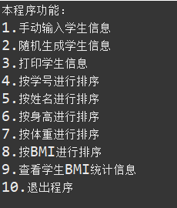
功能一：手动增加学生信息
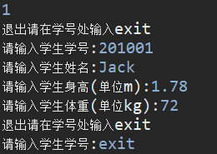
功能二：随机生成10名学生信息
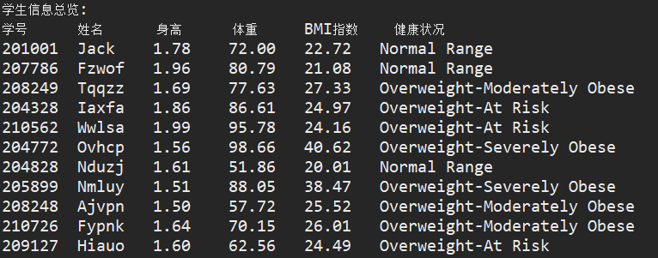
功能三：打印学生信息
功能四：按学号进行排序
升序
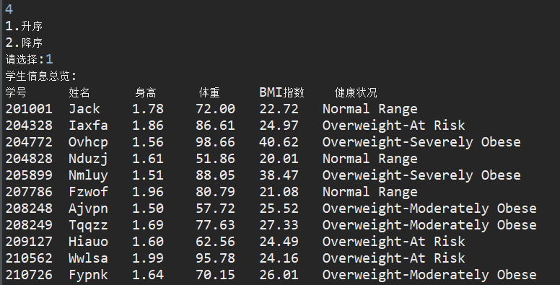
降序
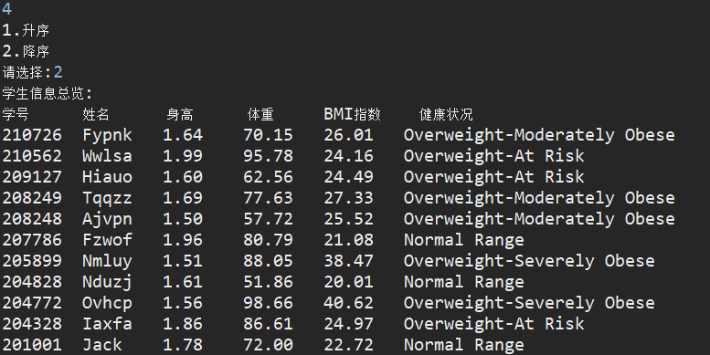
功能五：按姓名大小进行排序
升序：
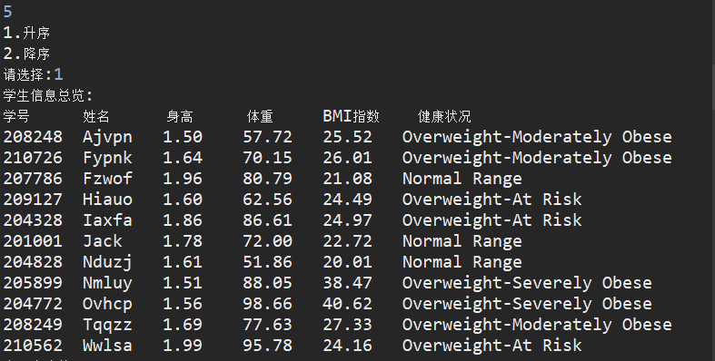
降序：
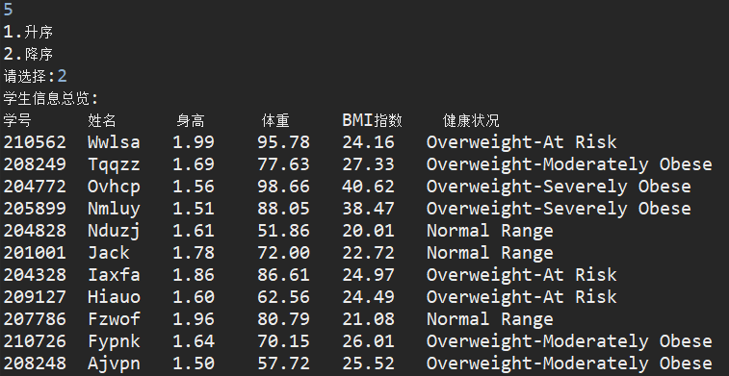
功能六：按身高大小进行排序
升序：
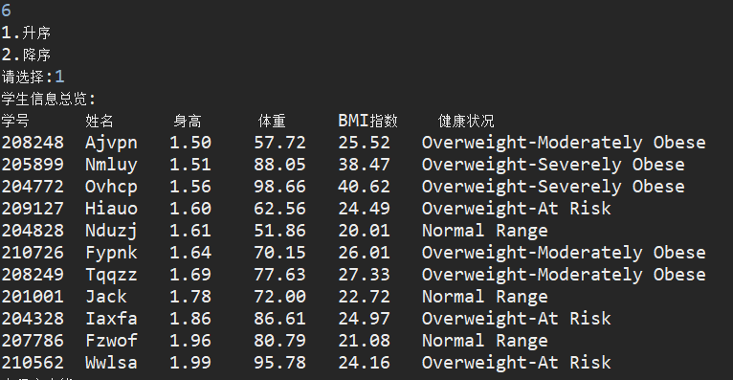
降序：
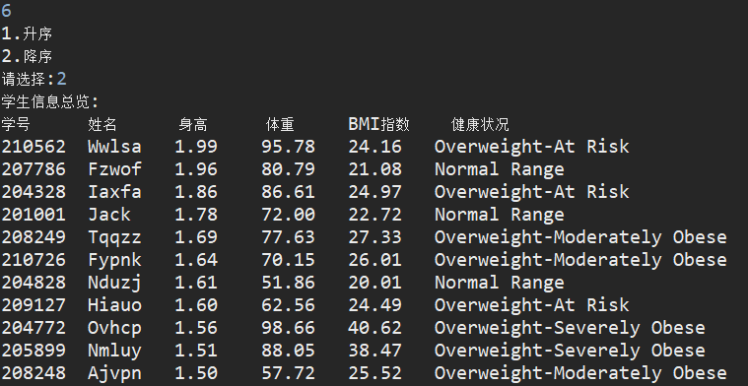
功能七：按体重大小进行排序
升序：
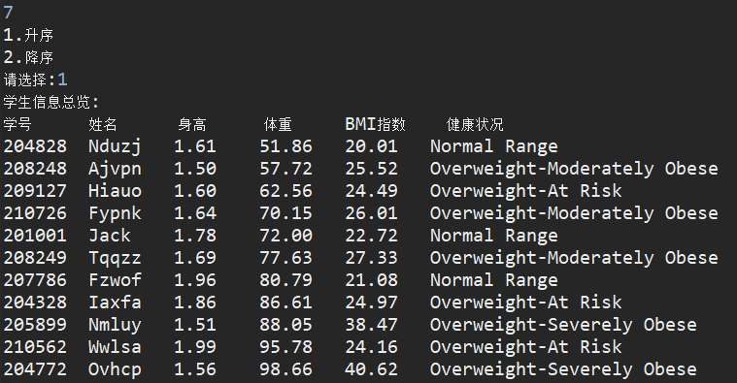
降序：
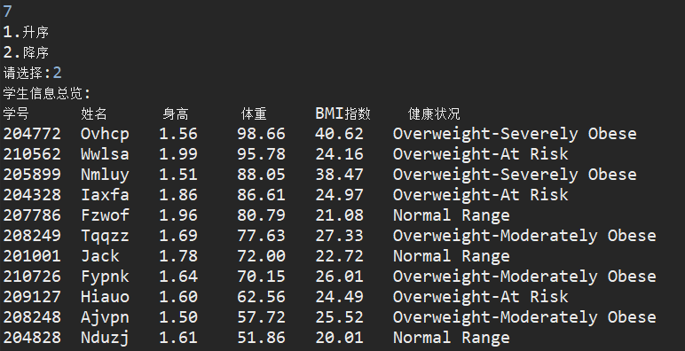
功能八：按BMI大小进行排序
升序：
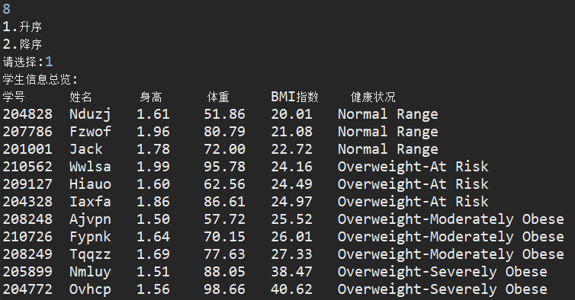
降序：
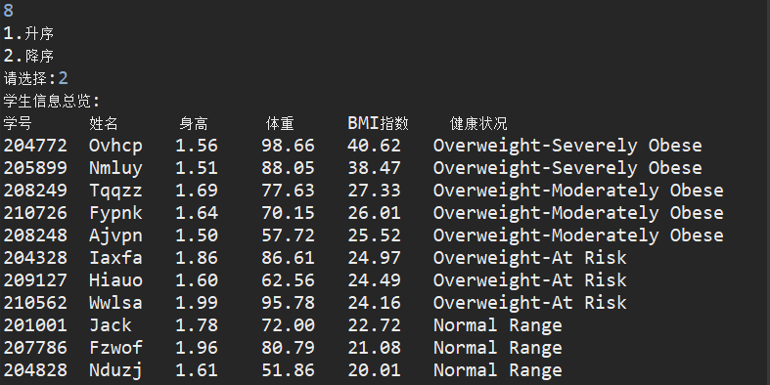
功能九：查看学生BMI统计信息
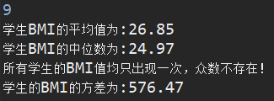
功能十：退出程序
